BMC L1.00.06 CPU_CATERR dump log SOP.
(透過SSH)

- CPUCATERR發生後, BMC dump資料存入BMC ROM中
- Putty打開後請先選擇logging➔然後選擇All session output➔接著選擇log下來的檔案放置處

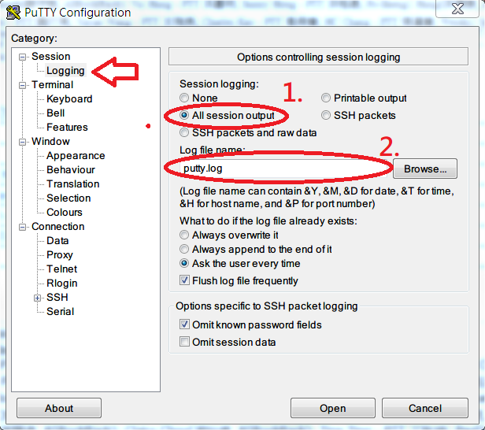

- Putty打開後如下,請輸入system IP

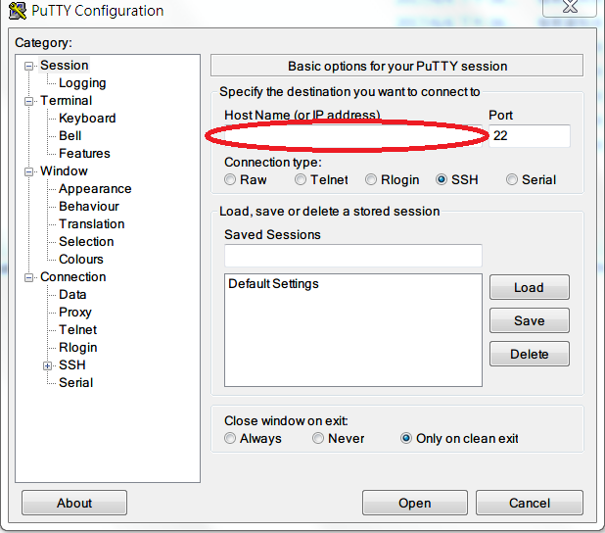

- 之後利用SSH登入BMC (帳號:sysadmin 密碼:superuser)
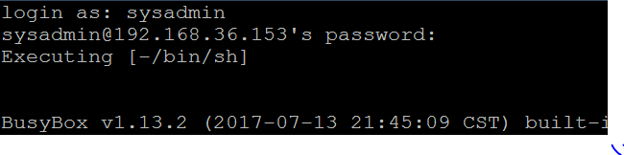
- 執行 /usr/local/bin/peciapp –A (須等待一下)，執行完畢後再執行 cat /conf/RASFeatureDump.txt, 之後log檔案即會生成在剛剛設定的放置處.

新版BMC Log出來的檔案大概會如下圖,位元數比較多.
